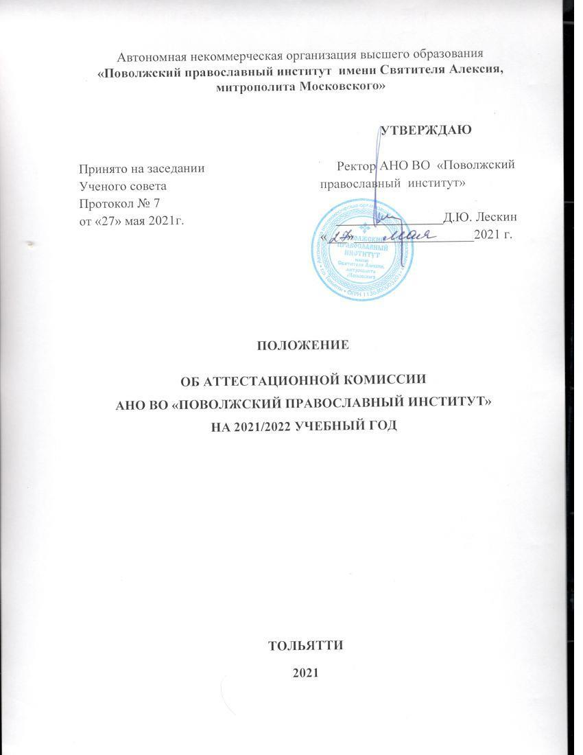

I. ОБЩИЕ ПОЛОЖЕНИЯ

1.1 Настоящее положение определяет порядок формирования, состав, полномочия и порядок деятельности аттестационных комиссий АНО ВО «Поволжский православный институт (далее – Институт).
1.2. Аттестационные комиссии Института создаются отдельно по каждой образовательной программе для организации и проведения аттестационных испытаний при переводе из другого вуза, при переводе на индивидуальный учебный план, в том числе на ускоренное обучение.
1.3. Аттестационные комиссии в своей работе руководствуются:
- законодательством Российской Федерации в области образования;
- приказами и распоряжениями Министерства науки и высшего образования Российской Федерации и Федеральной службы по надзору в сфере образования и науки;
- Уставом Института;
- правилами приема в Институт;
- другими нормативными документами, утвержденными в установленном порядке.
1.4. Основными задачами деятельности аттестационных комиссий являются:
- выполнение установленных требований к приему в высшие учебные заведения, обеспечение соблюдения установленных Конституцией Российской Федерации, законодательством Российской Федерации прав граждан в области образования, в том числе прав отдельных категорий граждан, имеющих льготы при поступлении в Институт;
- обеспечение гласности и открытости проведения всех процедур приема в Институт;
- обеспечение зачисления граждан, наиболее способных и подготовленных к освоению образовательных программ.

II. ПОЛНОМОЧИЯ И ФУНКЦИИ АТТЕСТАЦИОННЫХ КОМИССИЙ

2.1. Аттестационные комиссии в рамках проведения аттестационных испытаний выполняет следующие функции:
- готовят материалы аттестационных испытаний по соответствующим направлениям подготовкии представляет их на утверждение председателю приемной комиссии Института;
- устанавливают соответствие перечня и объема дисциплин учебных планов перечню и объемам дисциплин, указанных в документах об образовании, представленных поступающим;
- принимают решение о допуске к аттестационным испытаниям;
- устанавливают перечень дисциплин, подлежащих перезачету, либо ликвидации задолженности в случае успешного прохождения аттестационных испытаний;
- принимают участие в проведении аттестационных испытаний.
2.2. В целях выполнения своих функций аттестационные комиссии в установленном порядке вправе запрашивать и получать у уполномоченных лиц необходимые документы и сведения.

III. СОСТАВ, ПРАВА И ОБЯЗАННОСТИ ЧЛЕНОВ АТТЕСТАЦИОННЫХ КОМИССИЙ

3.1. В состав каждой аттестационной комиссии входят председатель и члены комиссии из числа профессорско-преподавательского составаИнститута.
3.2. Состав аттестационных комиссий утверждается председателем приемной комиссии Института.
3.3. Каждую аттестационную комиссию возглавляет председатель, который организует работу аттестационной комиссии, распределяет обязанности между членами аттестационной комиссии, осуществляет контроль за работой аттестационной комиссии в соответствии с настоящим Положением.
3.4. Председатель и члены аттестационных комиссий обязаны:
- выполнять возложенные на них функции на высоком профессиональном уровне, соблюдая этические и моральные нормы;
- своевременно составлять материалы аттестационных испытаний по соответствующим направлениям подготовки и представлять на утверждение председателю приемной комиссии Института;
- участвовать в рассмотрении апелляций по решению председателя апелляционной комиссии;
- соблюдать конфиденциальность и режим информационной безопасности;
- соблюдать установленный порядок документооборота и хранения документов и материалов аттестационных испытаний;
- вести делопроизводство аттестационной комиссии;
- обеспечивать подготовку заседаний аттестационной комиссии и материалов к ним;
- заблаговременно готовить различные информационные материалы, бланки необходимой документации;
- оформлять справочные материалы по направлениям подготовки, образцы заполнения документов переводниками, обеспечивать условия хранения документов и передачу их в приемную комиссию.
3.5. В случае неисполнения или ненадлежащего исполнения возложенных обязанностей, нарушения требований конфиденциальности и информационной безопасности, злоупотреблений установленными полномочиями, совершенных из корыстной или иной личной заинтересованности, председатель и члены аттестационных комиссий несут ответственность в соответствии с законодательством Российской Федерации.
3.6. Во время проведения аттестационных испытаний лица, включенные в состав аттестационной комиссии, не могут находиться в отпусках или служебных командировках.
3.7. Срок полномочий аттестационной комиссии составляет один год.

IV. ОРГАНИЗАЦИЯ РАБОТЫ АТТЕСТАЦИОННЫХ КОМИССИЙ

4.1. Работа аттестационных комиссий и делопроизводство организуются в соответствии с установленными требованиями к приему в высшие учебные заведения и номенклатурой дел приемной комиссии.
4.2. Решения аттестационных комиссий принимаются простым большинством голосов, оформляются протоколами, которые подписываются председателем и членами аттестационных комиссий.
4.3. Перед аттестацией поступающему предоставляется возможность ознакомиться с программой аттестуемой учебной дисциплины.
4.4. Аттестация может проводиться в форме собеседования, тестирования, выполнения контрольных заданий, сдачи зачетов, экзаменов.

V. ОРГАНИЗАЦИЯ АТТЕСТАЦИОННЫХ ИСПЫТАНИЙ

5.1. Порядок организации аттестационных испытаний, перечень, форма и сроки их проведения определяются Правилами приема в Институт.
5.2. На аттестационных испытаниях обеспечивается спокойная и доброжелательная обстановка, предоставляется возможность поступающим наиболее полно проявить уровень своих знаний и умений.
5.3. Расписание аттестационных испытаний, утвержденное председателем приемной комиссии, доводится до сведения поступающих не позднее срока, определенного Правилами приема в Институт.
5.4. Материалы аттестационных испытаний составляются ежегодно на основе государственных федеральных образовательных стандартов высшего образования по соответствующим направлениям подготовки (специальностям) и подписываются председателем приемной комиссии. Материалы тиражируются в необходимом количестве. Каждый из комплектов опечатывается и хранится как документ строгой отчетности с принятием мер, исключающих их последующее несанкционированное тиражирование. Срок хранения составляет шесть месяцев.
5.5. Процедура проведения аттестационных испытаний регулируется утвержденными правилами проведения вступительных испытаний, проводимых Институтом самостоятельно.
Заключение о результате собеседования делает председатель аттестационной комиссии и переносит его в протокол собеседования, который подписывается ответственным секретарем приемной комиссии, председателем и членами соответствующей аттестационной комиссии.

VI. ПОРЯДОК ЗАЧИСЛЕНИЯ

6.1. Решение каждой аттестационной комиссии о рекомендации к зачислению в состав студентов Института оформляется протоколом, в котором указываются основания для зачисления.
6.2. Зачисление лиц поступающих в порядке перевода, проводится после представления последними оригиналов документа об образовании и справки об обучении и осуществляется приказом ректора на основании решения аттестационной комиссии.
6.3. Выдача документов лицам, не прошедшим аттестационные испытания, осуществляется по письменному заявлению поступающих. Оригиналы документов государственного образца об образовании и другие документы, представленные переводником, возвращаются Институтом в течение следующего рабочего дня после подачи заявления.
6.4. Личные дела зачисленных в Институт подписываются ответственным секретарем приемной комиссии и передаются в учебный отдел Института.

